PET PRIJATELJEV NA OTOKU ZAKLADOV
Enid Blayton
(2 šolski uri)
- ura
PRED BRANJEM BESEDILA
- Ali prepoznaš knjige na sliki?
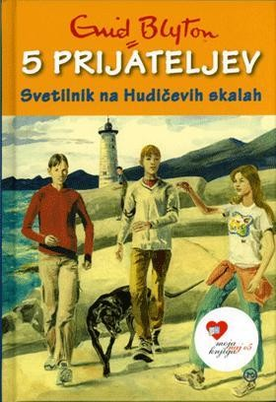
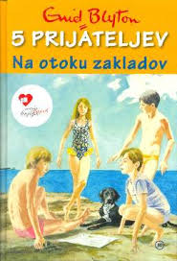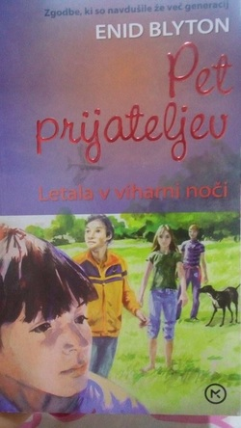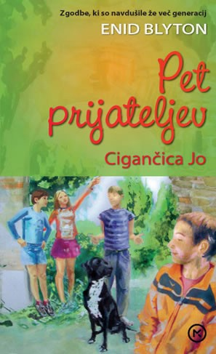

To je zbirka Pet prijateljev, ki jo je napisala pisateljica Enid Blyton. Je angleška mladinska pisateljica. Napisala je več kot 600 knjig. Njene zgodbe so prevedene v številne jezike, nekatere so prirejene tudi za televizijo. V današnjem odlomku se bodo prijatelji s čolnom odpeljali na Kirrinov otok. Med potjo pa jih preseneti nevihta.

BRANJE BESEDILA:
- Vsaj dvakrat preberi odlomek v berilu Radovednih 5 na strani 120 do 122 (če berila nimaš, si pomagaj s spletno stranjo Radovednih 5).

PO BRANJU BESEDILA:

- Razmisli, kaj pomenijo besede grozeče, odmev in domislica.
- V zvezek za SLJ zapiši naslov besedila in ime avtorice, nato pa odgovori na vprašanja iz berila na strani 123 (Dejavnosti po branju).

Tovrstne knjige so namenjene predvsem zabavi mladih bralcev. Po navadi pripovedujejo o nenavadni dogodivščini, v katero so vključeni iznajdljivi, bistroumni in pošteni junaki. Taka dela so za branje manj zahtevna od umetniških besedil. Taki književnosti pravimo mladinska trivialna književnost.
- ura
BRANJE BESEDILA
- Še enkrat preberi odlomek v berilu Pet prijateljev na otoku zakladov.

PO BRANJU BESEDILA:
- V zvezek za SLJ zapiši kratek radijski oglas za Kirrinov otok. Oglas naj bo privlačen, da bo privabljal turiste. Oglas lahko tudi posnamete in predvajate posnetek.

DODATNA NALOGA: Če želiš, lahko odlomek tudi ilustriraš.

